#### 計上日・支払日更新

|  |  |  |  |  |  |
| --- | --- | --- | --- | --- | --- |
| 機能 | 般 | シ | 設 | 経 | W |
| (1)支払日更新(個人経費・仮払) | × | × | × | ○ | × |
| (2)計上日更新(個人経費・自動引落) | × | × | × | ○ | × |
| (3)計上日・支払日更新(請求書払い申請) | × | × | × | ○ | × |

(1)支払日更新(個人経費・仮払)

最終承認前に支払日を登録する必要があります。

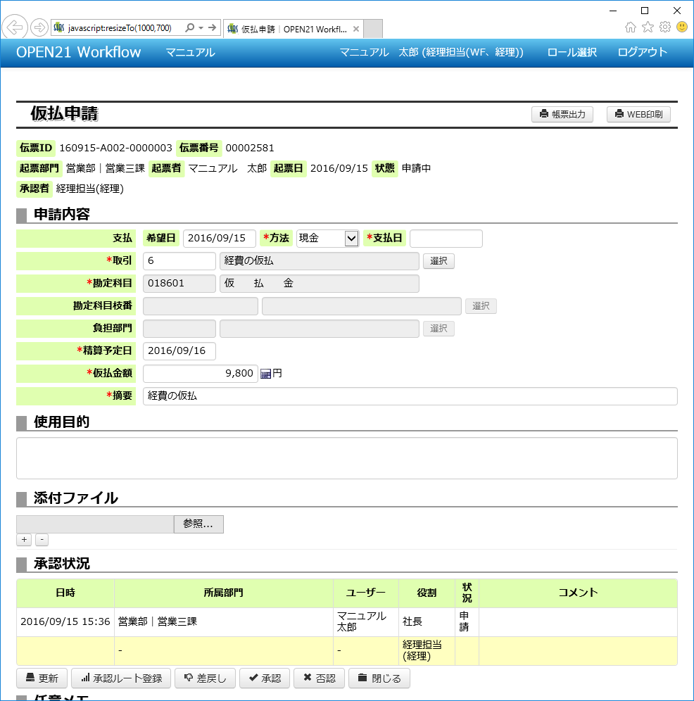

①支払日を入力してください。

支払日はマスターデータ「日付コントロール」に登録した個人精算支払日である必要があります。

②更新ボタンを押してください。

会社設定(振込日ルール適用)で「対象とする（日付指定）」または「対象とする（曜日指定）」を選択した場合、

振込日ルールによってデフォルトの支払日が登録されます。

振込日ルールの基準日には、以下の日付が使用されます。

|  |  |
| --- | --- |
| 伝票種別 | 計上日の初期値 |
| 経費立替精算 | 計上日(会社設定により使用日 または 申請日) |
| 出張旅費精算(仮払精算) | 計上日(会社設定により精算期間終了日 または 申請日) |
| 海外出張旅費精算(仮払精算) | 計上日(会社設定により精算期間終了日 または 申請日) |
| 交通費精算 | 計上日(会社設定により精算期間終了日 または 申請日) |
| 経費伺い申請（仮払申請） | 申請日 |
| 出張伺い申請（仮払申請） | 申請日 |
| 海外出張伺い申請（仮払申請） | 申請日 |
| 通勤定期申請 | 申請日 |

また、伝票一覧画面より支払日を一括登録することができます。

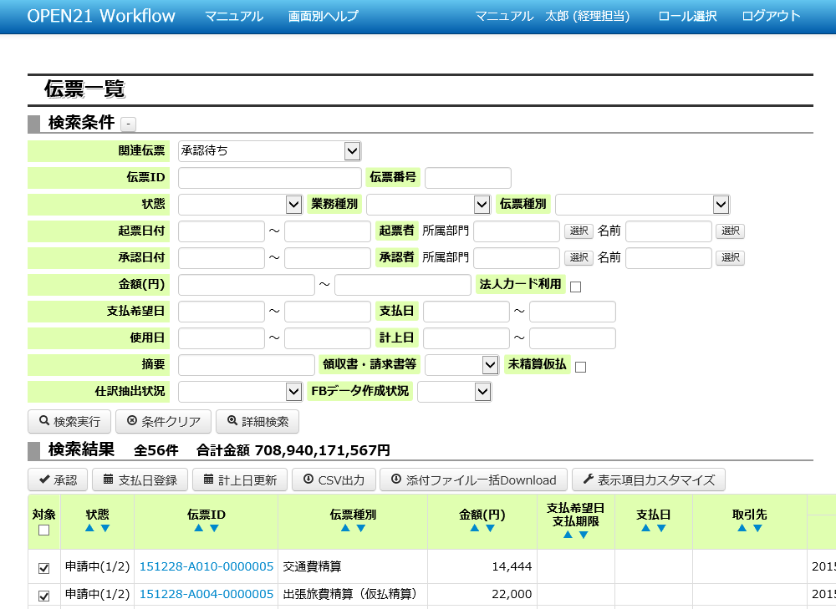

①支払日を登録したい伝票にチェックをいれてください。

②「支払日登録」ボタンを押してください。

※請求書払い申請と支払依頼申請は、会社設定で支払日一括登録できる・できないを変更可能です。

変更する場合は、以下の会社設定項目の値を変更してください。

・請求書払い申請（支払日一括登録）

・支払依頼申請（支払日一括登録）

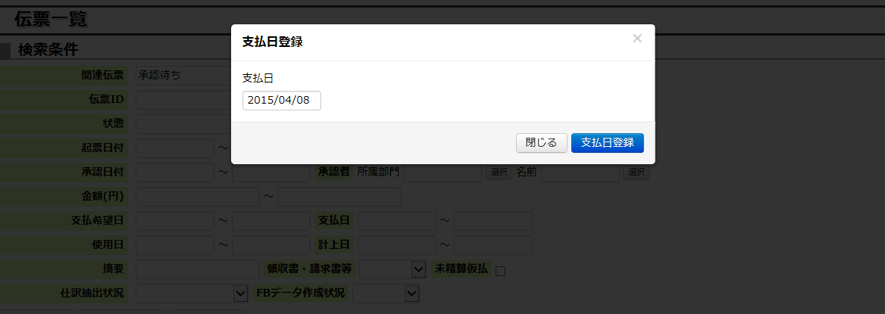

③支払日を入力します。

④「支払日登録」ボタンを押してください。操作を取りやめる場合は「閉じる」ボタンを押してください。(2)計上日更新(個人経費・自動引落)

計上日には以下の初期値が登録されています。

|  |  |
| --- | --- |
| 伝票種別 | 計上日の初期値 |
| 経費立替精算 | 使用日 または 申請日(会社設定で切替) |
| 出張旅費精算(仮払精算) | 精算期間終了日 または 申請日(会社設定で切替) |
| 海外出張旅費精算(仮払精算) | 精算期間終了日 または 申請日(会社設定で切替) |
| 交通費精算 | 精算期間終了日 または 申請日(会社設定で切替) |
| 自動引落 | 申請者が指定する |

支払日登録と同様に各伝票を開き、計上日を更新することができます。

また、伝票一覧画面より計上日を一括更新することができます。



①計上日を登録したい伝票にチェックをいれてください。

②「計上日更新」ボタンを押してください。

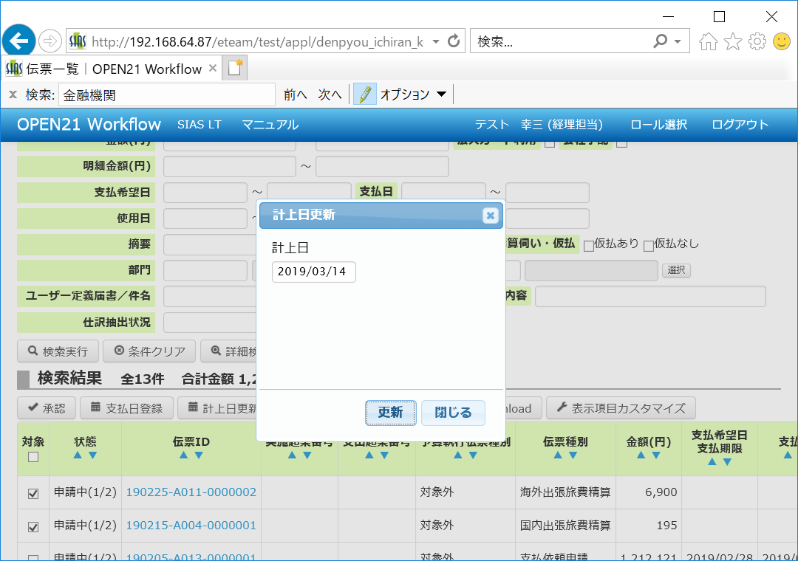

③計上日を入力します。

④「更新」ボタンを押してください。操作を取りやめる場合は「閉じる」ボタンを押してください。

(3)計上日・支払日更新(請求書払い申請)

最終承認前に計上日・支払日を登録する必要があります。

ただし、会社設定により申請者が計上日を決定することが可能です。

掛けなしの場合、計上日には支払日と同じ日付が自動的に入力されます。

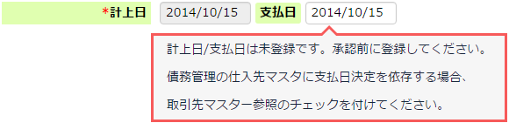

掛けありの場合、計上日と支払日を両方入力してください。計上日＜支払日である必要があります。

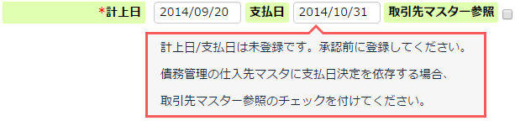

掛けありで、財務システムから（債務）支払管理システムに支払予定データを連携する運用の場合、

支払日を入力せず「取引先マスター参照」のチェックを付けてください。

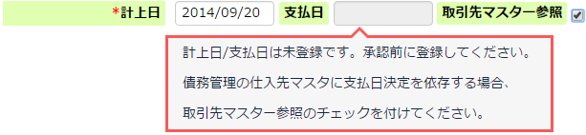

補足(1)計上日入力形式について

会社設定情報で、計上日の入力形式をプルダウン形式に変更可能です。

プルダウン形式にした場合、同じく会社設定で設定可能な計上日範囲(前後)の中から、計上日としてマスターデータ「日付コントロール」に登録されている日付のみ、入力が可能となります。

マスターデータ「日付コントロール」については「3.3 マスターデータの管理」を参照してください。

計上日の入力形式を変更する場合は、会社設定(計上日・支払タブ)の以下の項目の値を変更してください。

・計上日入力

・計上日範囲・前(伝票種別名)

・計上日範囲・後(伝票種別名)

補足(2)申請者による計上日入力について

会社設定情報で、計上日の入力を申請者が行えるようにすることが可能です。

ただし、申請者が計上日を入力する場合には、伝票一覧画面での一括登録はできません。

変更する場合は、会社設定(計上日・支払タブ)の以下の項目の値を変更してください。

・請求書払い申請(計上日入力)

・自動引落伝票(計上日入力)

・経費立替精算(計上日入力)

・出張旅費精算(計上日入力)

・海外出張旅費精算(計上日入力)

・交通費精算(計上日入力)

※いずれの伝票種別においても、会社設定(OPEN21連携タブ)「仕訳作成方法」が「発生主義」の場合に変更可能です。

また、申請者が計上日入力可能にする場合は、会社設定(計上日・支払タブ)「請求書払い申請(申請者の計上日制限)」

「自動引落伝票(申請者の計上日制限)」などで、計上日の入力を締日以降に制限することが可能です。